Euro Health Consumer Index 2014:

Une amélioration dans l'information des patients et les résultats des traitements pourrait transformer la Belgique en haut lieu du tourisme médical

(Bruxelles, le 27 janvier 2015)
La Belgique reste à la 6ème position du classement 2014 établi par l'Indice européen des consommateurs de soins de santé (Euro Health Consumer Index – EHCI), entre le Danemark et l'Islande. C'est notamment en Belgique, mais aussi en Suisse, que les délais d'attente sont les plus courts d'Europe. Le système belge est généreux et axé sur les services. Les droits des patients et les résultats des traitements affichent une amélioration, ce qui prouve que le pays est en bonne voie.
La 8ème édition du classement de l'EHCI a été présentée aujourd'hui à Bruxelles en présence de Vytenis Andriukaitis, commissaire européen à la santé. Les Pays-Bas arrivent toujours en tête du classement, avec 898 points sur un maximum de 1 000, suivis de la Suisse, de la Norvège, de la Finlande, du Danemark et de la Belgique. L'étude porte sur 36 pays, plus l'Écosse. La Belgique obtient 820 points, soit 78 de moins que les Pays-Bas.
- Selon le Dr Arne Bjornberg, président du HCP et directeur de recherche, malgré une légère diminution des dépenses de santé dans de nombreux pays, la performance globale du secteur des soins de santé continue d'augmenter. En 2006, lorsque le tout premier classement a été établi, seul un pays obtenait plus de 800 points sur 1 000. En 2014, il y a désormais neuf pays qui passent la barre des 800 et dont les systèmes de soins de santé sont donc très performants!
A une époque où les patients sont de plus en plus exigeants et vont jusqu'à passer les frontières pour éviter d'attendre, l'excellence de l'accès aux soins en Belgique pourrait être un atout majeur. Ces dernières années, le HCP avait pointé des insuffisances en matière de droits des patients et d'information des patients. Cependant, les améliorations apportées depuis 2013 signifient que le droit à une seconde opinion est aujourd'hui devenu réalité. Une liste de médecins certifiés a également enfin été publiée en Belgique, ce qui permet aux patients de faire des choix éclairés.

Recommandations de l'EHCI pour améliorer les soins de santé en Belgique

- La Belgique a sans aucun doute l'un des meilleurs systèmes de soins de santé en Europe, et notamment les composantes nécessaires pour répondre aux attentes croissantes des populations du nord-ouest de l'Europe, explique le Dr Bjornberg. Le système fait preuve de davantage de fiabilité, les infections nosocomiales sont moins nombreuses et l'information des patients a été améliorée. Il y a cependant des domaines qui nécessitent encore une amélioration, notamment concernant la prévention, par exemple là où les taux de tabagisme sont encore élevés et l'éducation physique dans les écoles encore trop faible. Pour ce qui est des produits pharmaceutiques, l'introduction de nouveaux médicaments pourrait être plus rapide et l'usage des antibiotiques plus restrictif. Une meilleure accessibilité aux soins ne signifie pas que n'importe qui doit pouvoir se faire prescrire des antibiotiques, au risque de développer une résistance!
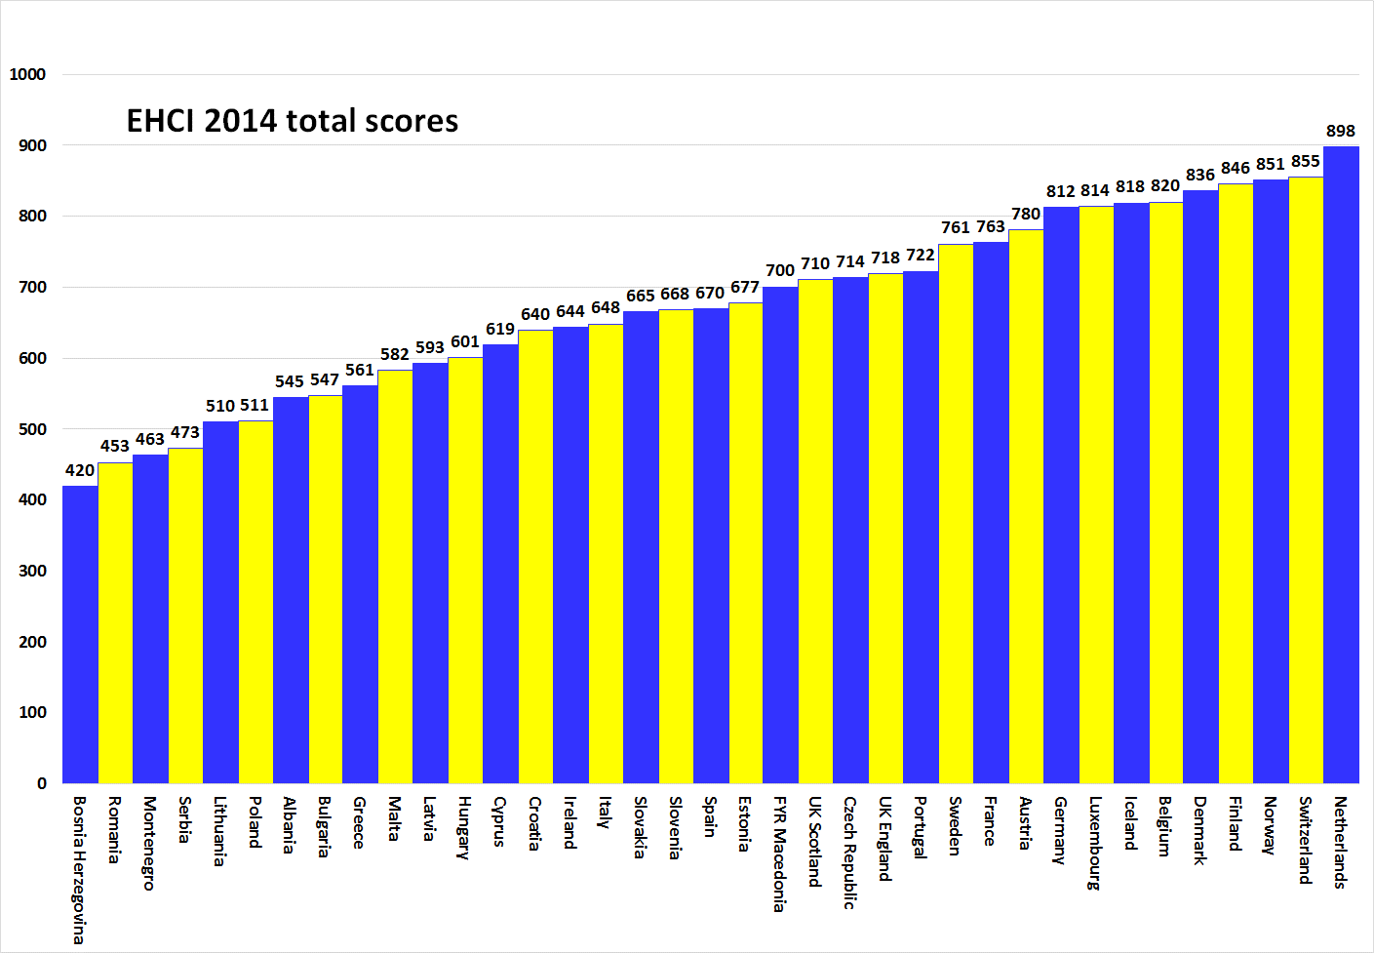

À propos du HCP
L'EHCI est devenu une norme de la surveillance des soins de santé modernes depuis ses débuts en 2005. L'Indice est compilé à partir d'un ensemble de statistiques publiques, de résultats d'enquêtes auprès de patients et d'études indépendantes menées par le Health Consumer Powerhouse Ltd, une société privée basée en Suède qui évalue la performance des systèmes de soins de santé en Europe et au Canada afin de favoriser l'habilitation des patients et des consommateurs. La Commission européenne devant désormais procéder de manière systématique à l'évaluation des systèmes de santé des États membres, l'EHCI fait figure d'exemple.
L'enquête de l'EHCI 2014 a reçu le soutien de subventions inconditionnelles versées par Medicover S.A. en Belgique et la New Direction Foundation de Belgique.
Les documents de l'EHCI sont publiés sur le site internet du HCP: www.healthpowerhouse.com. Ils peuvent être consultés gratuitement et leur contenu peut être repris à condition d'en citer la source.
Si vous avez des questions, merci de contacter:
Arne Bjornberg: +46 70 584 84 51 arne.bjornberg@healthpowerhouse.com
Johan Hjertqvist: +46 70 752 18 99 johan.hjertqvist@healthpowerhouse.com

« Nous savons que l'Indice EHCI représente aujourd'hui la référence pour évaluer la performance des systèmes publics de soins de santé ... Récemment, la Commission européenne, après avoir évalué divers indicateurs de référence, a conclu que l'EHCI constituait la comparaison la plus précise et la plus fiable.»
Dr Vytenis Andriukaitis, ministre lituanien de la Santé, 2013 (commissaire européen à la santé et à la sécurité alimentaire depuis novembre 2014)

© HCP Ltd. 2015

